Impulso rettangolare(o rettangolo)
è dotato di area unitaria
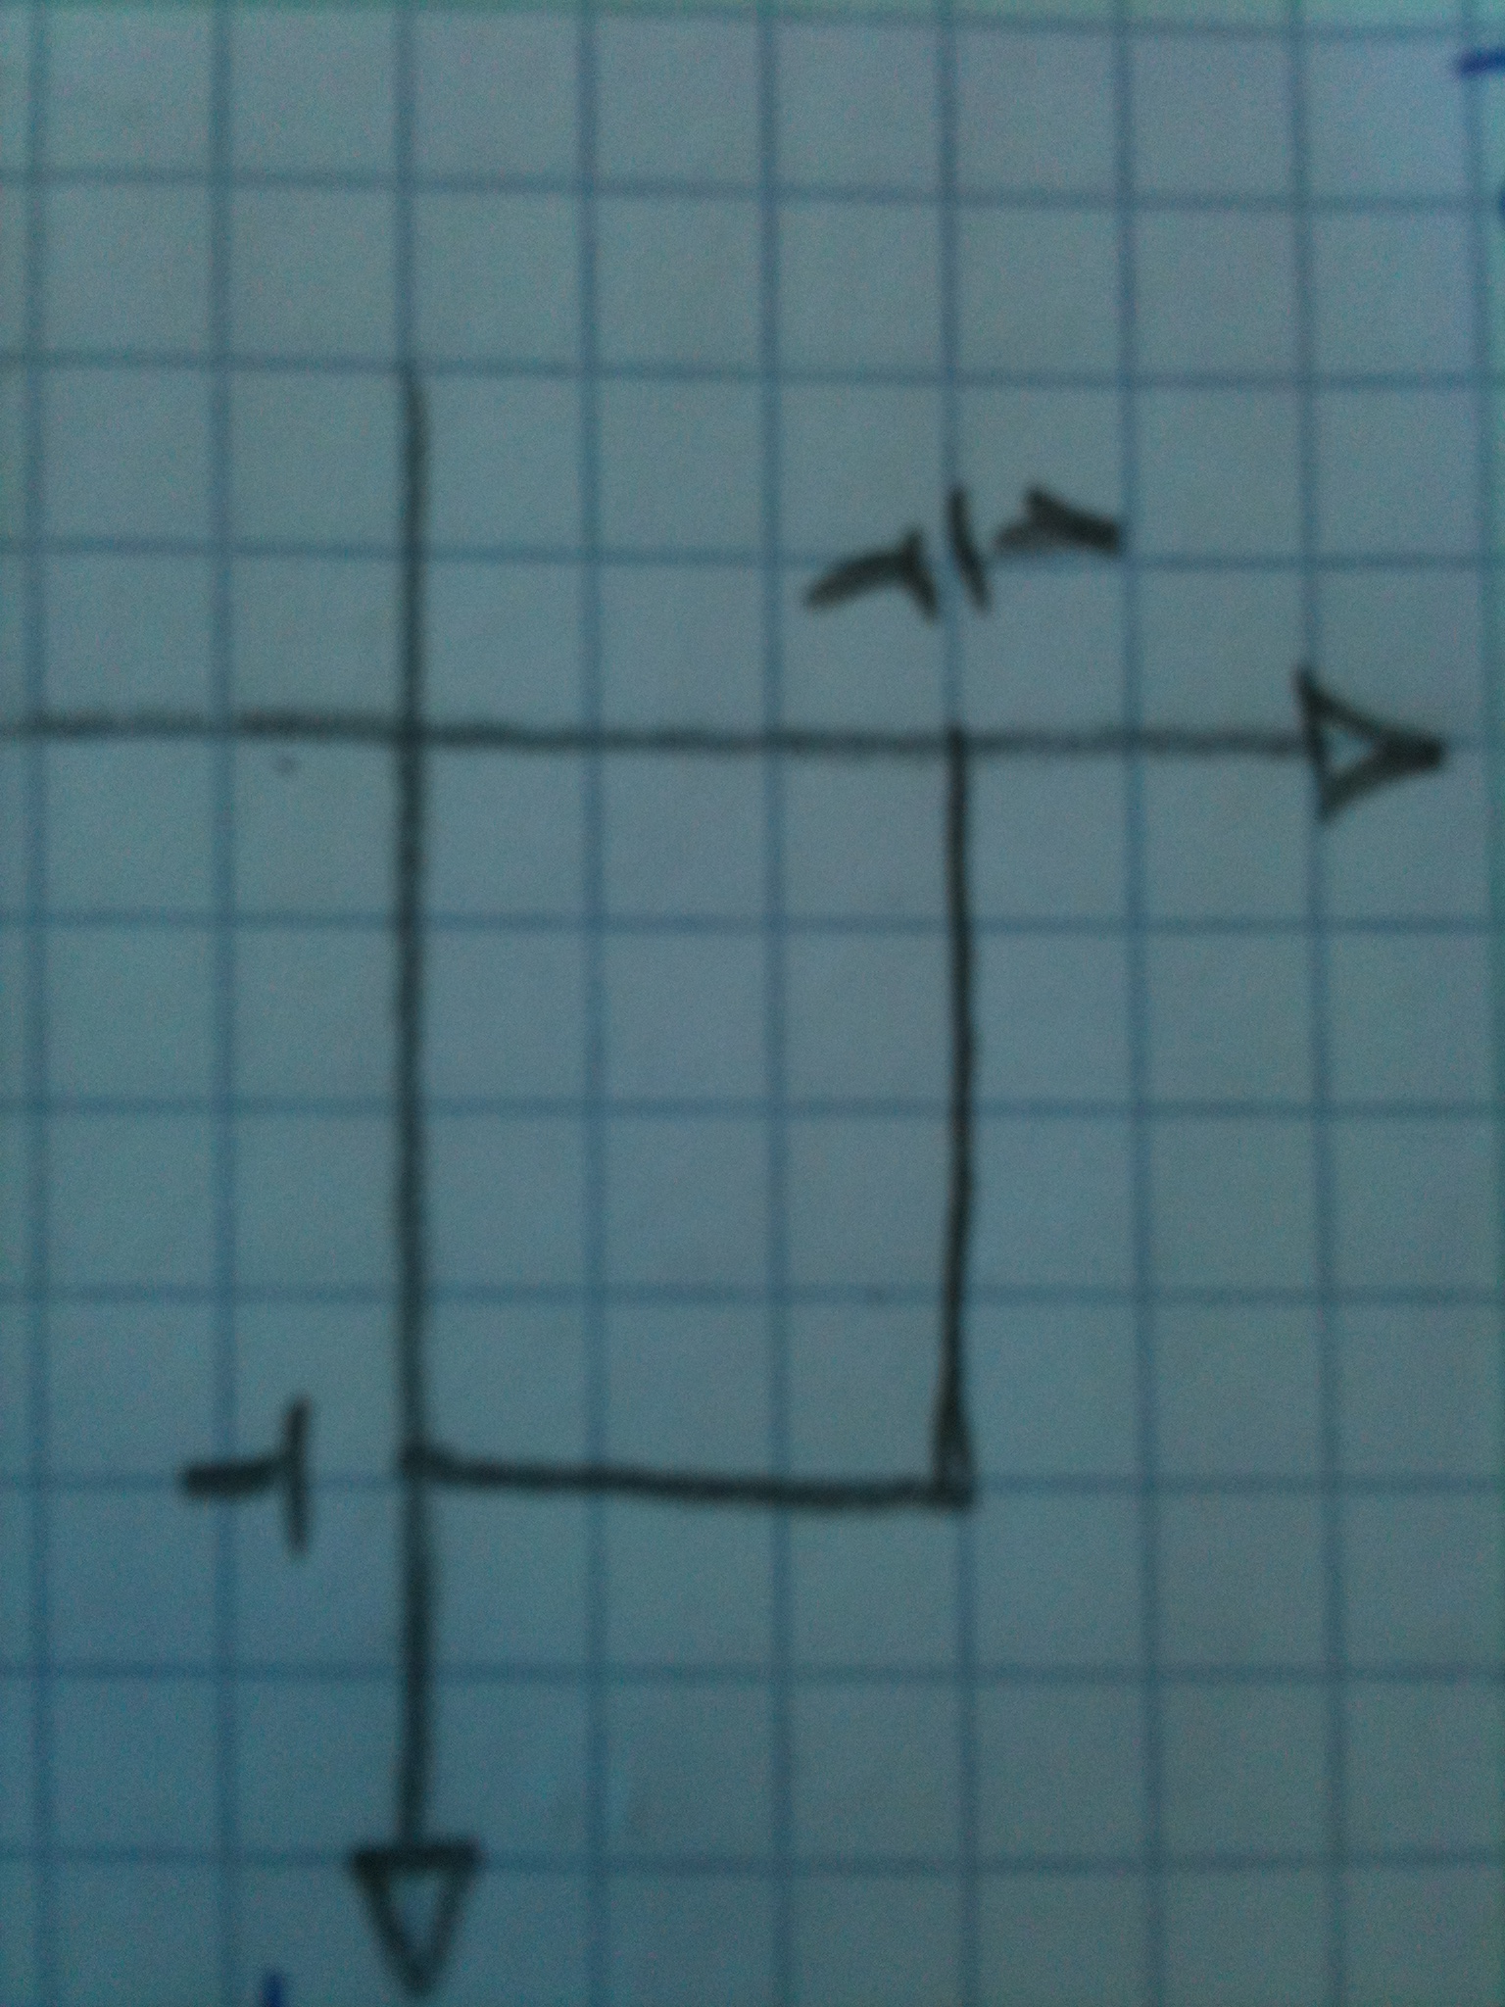

se T diminuisce 1/T aumenta

